DECLARAÇÃO DE CONCORDÂNCIA
Declaramos que concordamos com a submissão e eventual publicação na Revista Verde de Agroecologia e Desenvolvimento Sustentável (RVADS), do artigo intitulado: Avaliação do Índice de Gestão Social no território do Cariri Oriental Paraibano, dos autores abaixo relacionados, tendo como Autor Correspondente a Sra. Mônica Correia Gonçalves, que ficará responsável por sua tramitação e correção.
Declaramos, ainda, que o referido artigo se insere na área de conhecimento: Artigos, tratando-se de um trabalho original, em que seu conteúdo não foi ou não está sendo considerado para publicação em outra Revista, quer seja no formato impresso e/ou eletrônico.
Pombal, PB, 16 de Outubro de 2016
ORDEM DOS AUTORES NO ARTIGO
NOME COMPLETO DOS AUTORES
ASSINATURA
1
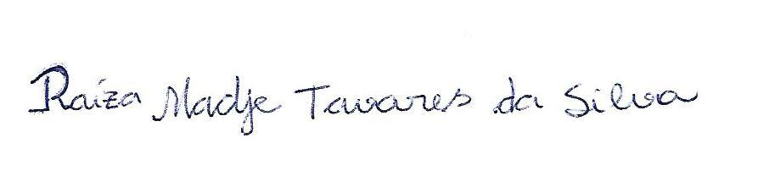
2
3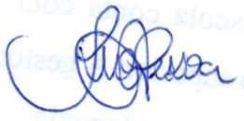
4
5

6